Implementación neuronal de la compuerta NAND
Regla de Hebb, perceptrón y construcción equivalente mediante neuronas NOR

Introducción
La compuerta NAND es una operación lógica fundamental cuya salida solamente es cero cuando las dos entradas son uno. En este trabajo se estudió su implementación de dos maneras: mediante una neurona entrenada directamente y mediante una red formada por cuatro neuronas NOR.
El ejercicio se desarrolló en Python con PyTorch y conservó la codificación bipolar usada en los notebooks anteriores, donde el valor lógico 0 se representa como -1 y el valor lógico 1 como 1.

1. Definición lógica
Q = ¬(A ∧ B)

A | B | A NAND B
0 | 0 | 1
0 | 1 | 1
1 | 0 | 1
1 | 1 | 0

La tabla muestra tres salidas positivas y una negativa. Esta distribución permite separar los patrones mediante una frontera lineal, por lo que NAND puede aprenderse con una sola neurona.

2. Datos y representación bipolar
A bipolar | B bipolar | Target NAND
1 | 1 | -1
1 | -1 | 1
-1 | 1 | 1
-1 | -1 | 1

Datos del entrenamiento
S = torch.tensor([
[ 1, 1],
[ 1, -1],
[-1, 1],
[-1, -1]
], dtype=torch.float32)

T_NAND = torch.tensor([-1, 1, 1, 1], dtype=torch.float32)

3. Reglas y fórmulas

3.1 Entrada neta
y_in = A·w₁ + B·w₂ + b

3.2 Aprendizaje Hebb
w_nuevo = w_anterior + x·t

b_nuevo = b_anterior + t

3.3 Aprendizaje del perceptrón
w_nuevo = w_anterior + α·x·t

b_nuevo = b_anterior + α·t

El perceptrón corrigió los parámetros únicamente cuando la salida calculada no coincidía con el target. Se emplearon α = 1 y θ = 1.

4. Funcionamiento de la neurona
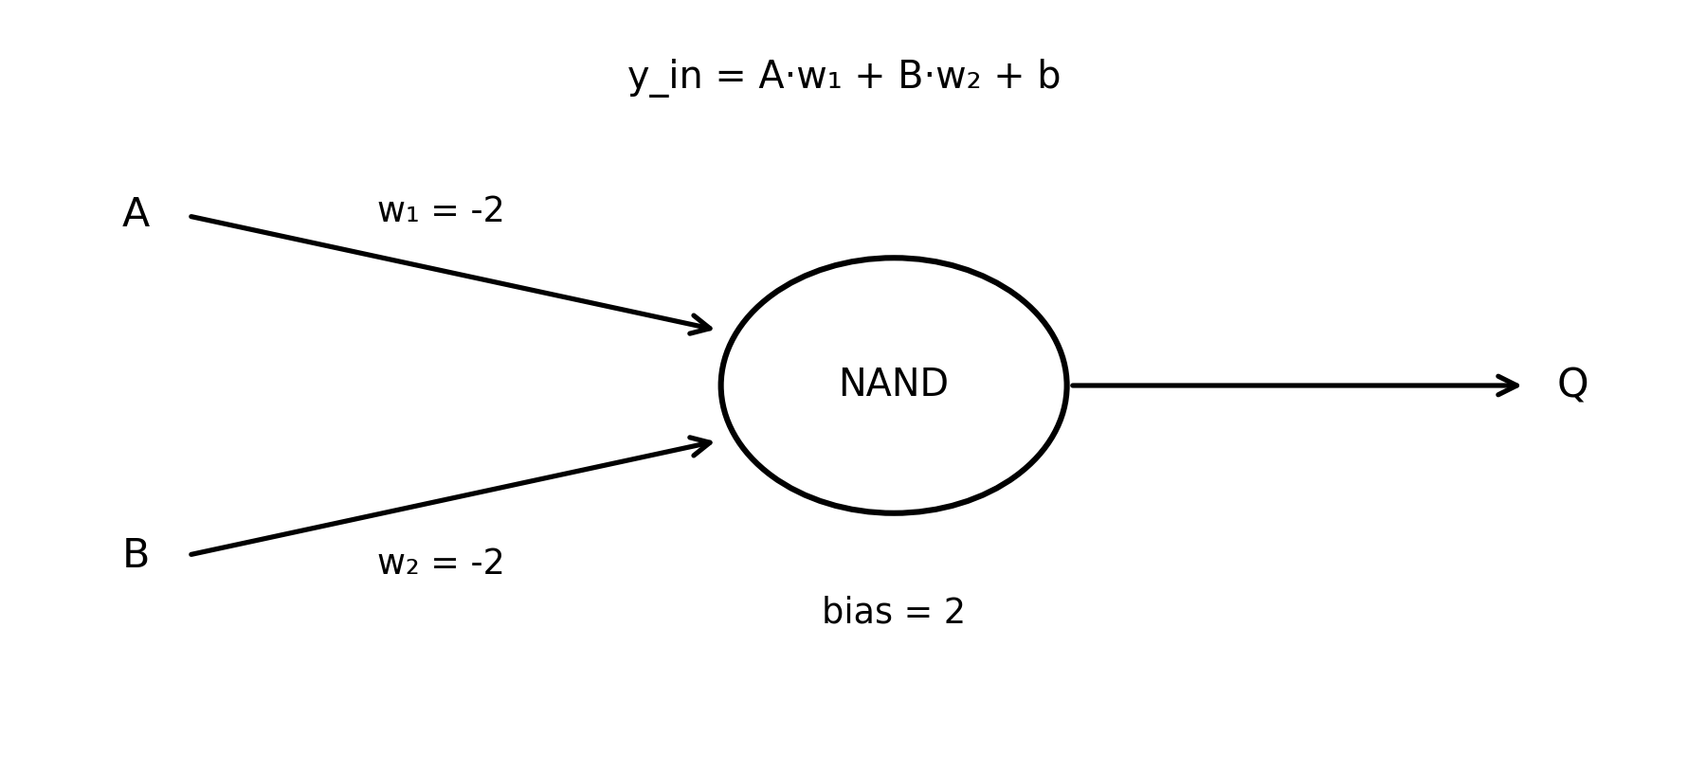
Figura 1. Neurona NAND directa con w₁ = -2, w₂ = -2 y bias = 2.
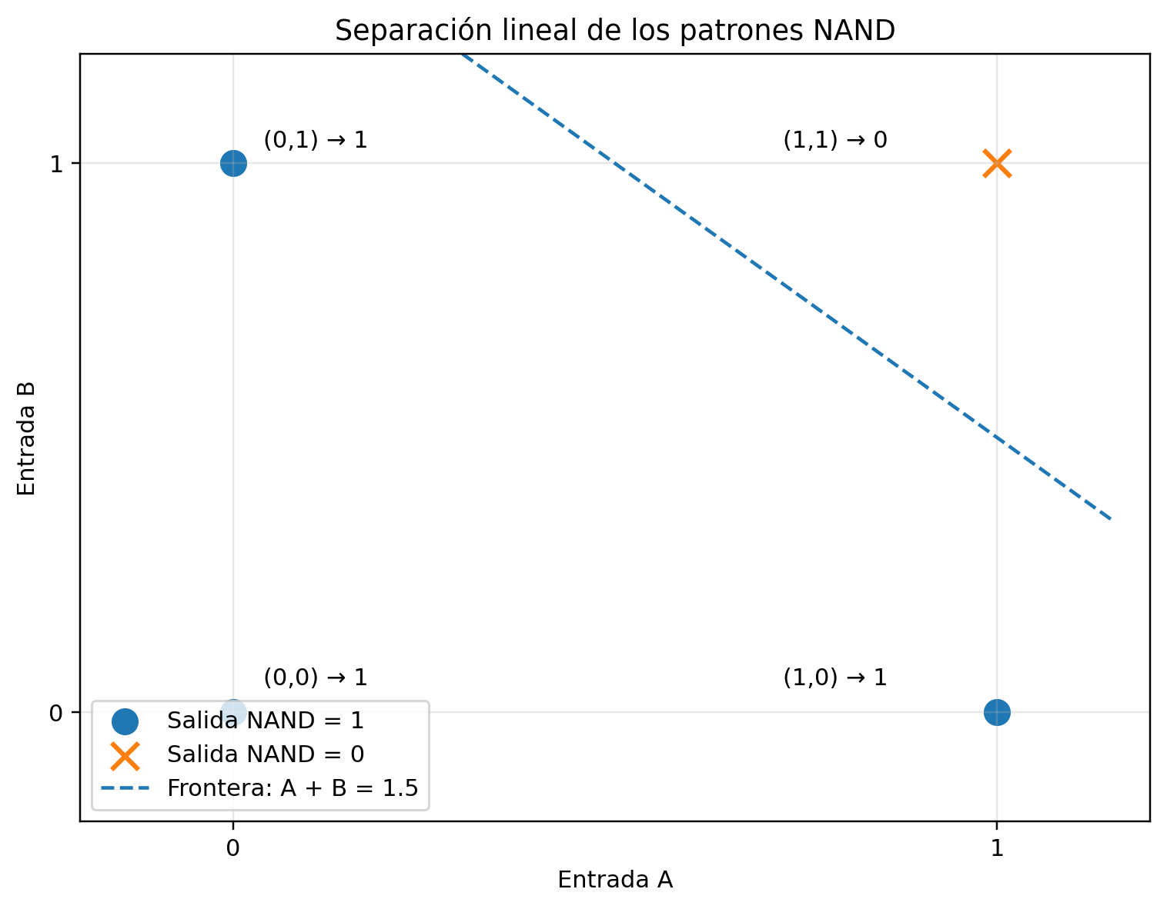
Figura 2. Separación lineal corregida: los tres casos de salida 1 pertenecen a la misma clase.

5. Construcción con neuronas NOR
La segunda solución utiliza cuatro neuronas NOR. Las primeras dos funcionan como inversores, la tercera obtiene AND por medio de la ley de De Morgan y la cuarta niega ese resultado.
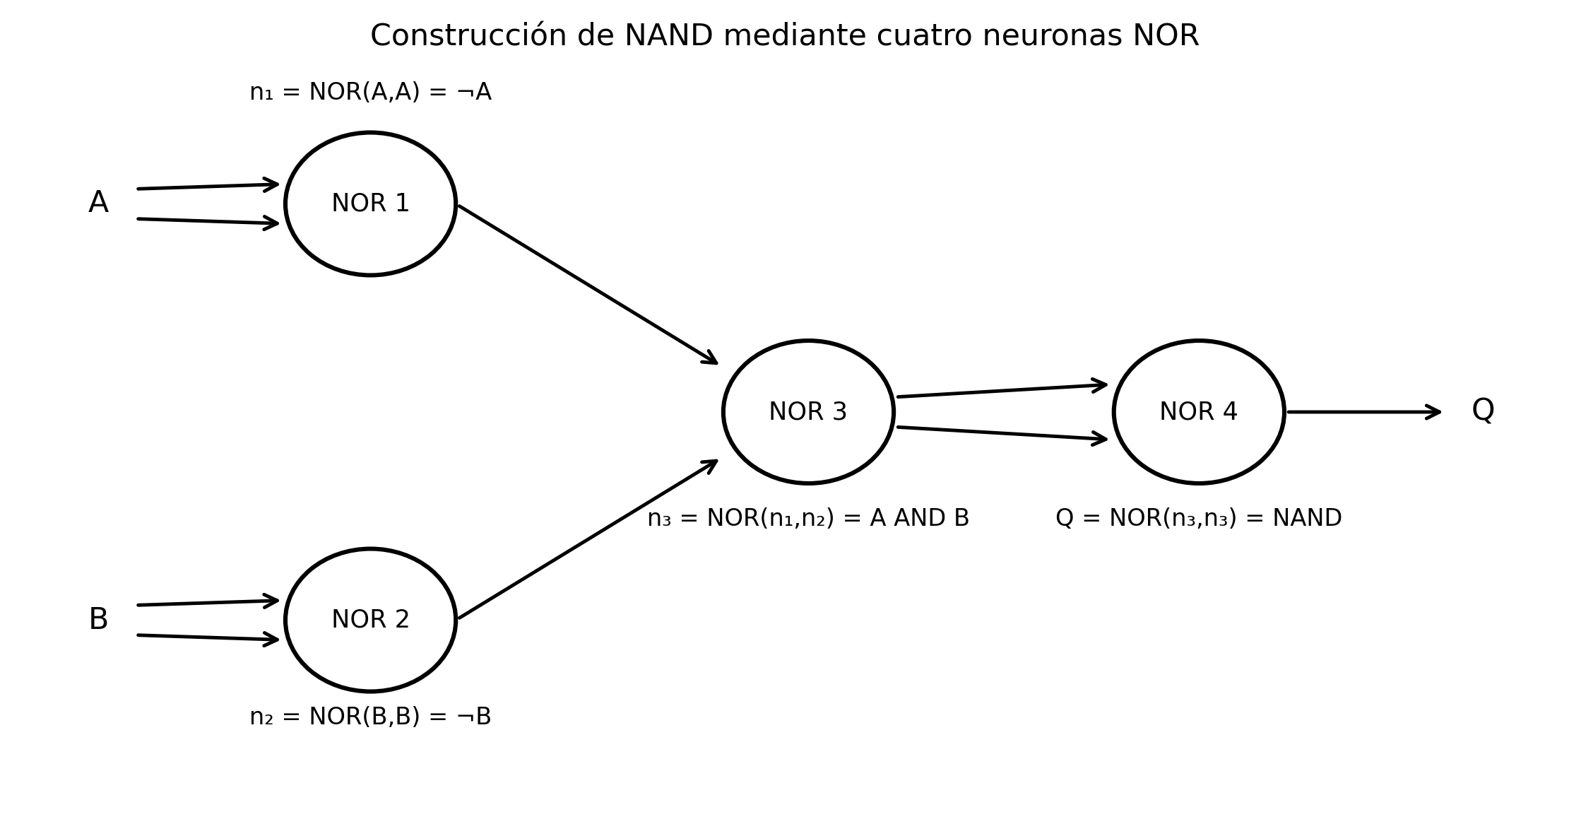
Figura 3. Red NAND formada por cuatro neuronas NOR.
Fragmento de la red
n1 = nor(a, a) # NOT A
n2 = nor(b, b) # NOT B
n3 = nor(n1, n2) # A AND B
q = nor(n3, n3) # NAND

6. Resultados
Método | w₁ | w₂ | Bias | Umbral | Épocas | Exactitud
Hebb | -2 | -2 | 2 | 0 implícito | 1 recorrido | 100 %
Perceptrón | -2 | -2 | 2 | 1 | 3 | 100 %

A | B | Esperado | Directa | Red NOR
1 | 1 | 0 | 0 | 0
1 | 0 | 1 | 1 | 1
0 | 1 | 1 | 1 | 1
0 | 0 | 1 | 1 | 1

Los dos entrenamientos directos y la red de cuatro NOR reprodujeron los cuatro valores de la tabla de verdad, por lo que todos alcanzaron una exactitud del 100 %.

Conclusión
La compuerta NAND pudo implementarse correctamente con una sola neurona porque sus patrones son linealmente separables. Hebb y el perceptrón obtuvieron los mismos pesos finales: w₁ = -2, w₂ = -2 y bias = 2. Además, se comprobó que la misma operación puede construirse mediante cuatro neuronas NOR. Las tres soluciones coincidieron con la tabla de verdad y alcanzaron 100 % de exactitud.

